SCIENCES DE LA VIE ET DE LA TERRE

**Reconstitution d’oiseaux-éléphants de Madagascar, aujourd’hui disparus**

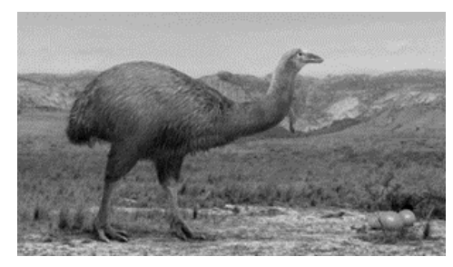

Les oiseaux-éléphants de Madagascar sont regroupés dans deux genres différents : Æpyornis (deux espèces) et Mullerornis (une espèce), appartenant au groupe des paléognathes. Disparus il y a environ deux millénaires, ces oiseaux mesuraient entre 3 mètres (mâles) et 5 mètres (femelles).

**Document 1 : arbre de parenté d’espèces appartenant au groupe des oiseaux**

Les paléognathes et néognathes forment les deux grands groupes d’oiseaux existant aujourd’hui.

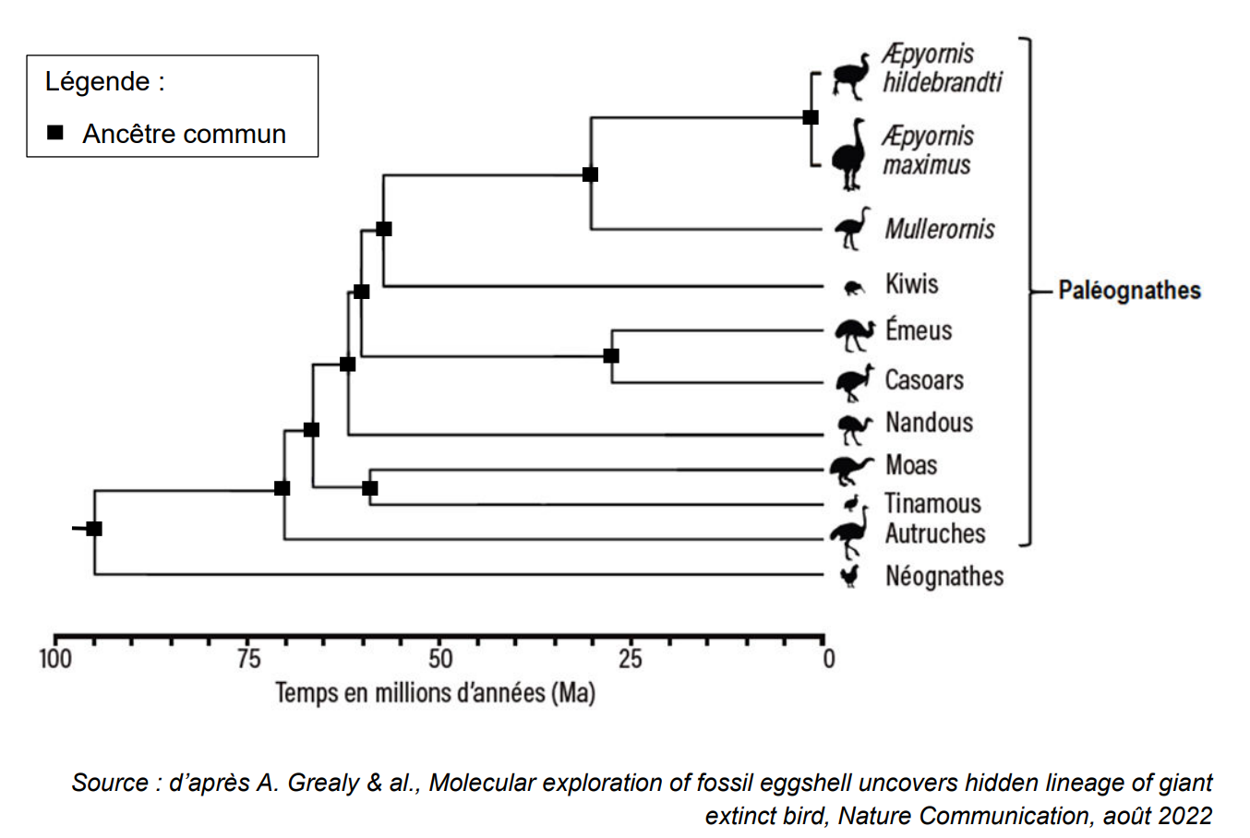

**Question 1 (6 points)** : grâce aux informations fournies par le document 1, répondre aux questions sur l’annexe

**Document 2 : extrait de l’échelle des temps géologiques**

Les dates sont données en millions d’années (Ma).

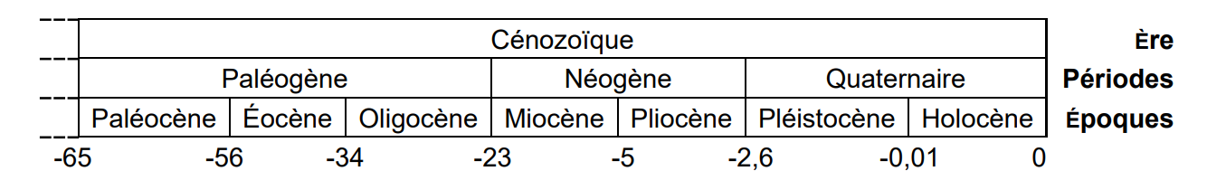

**Question 2 (4 points)** : en utilisant les documents 1 et 2, indiquer, en justifiant la réponse, à quelle époque et à quelle période géologique a eu lieu la divergence entre les genres Æpyornis et Mullerornis.

**Document 3 : cartes de l’hémisphère Sud il y a 41 et 32 millions d’années**

Entre -41 Ma et -32 Ma, la séparation entre les continents Antarctique et Amérique du Sud provoque l’ouverture du passage du Drake. Cette séparation entraîne une modification des courants marins dans l’hémisphère Sud avec l’établissement d’un courant océanique, autour de l’Antarctique.

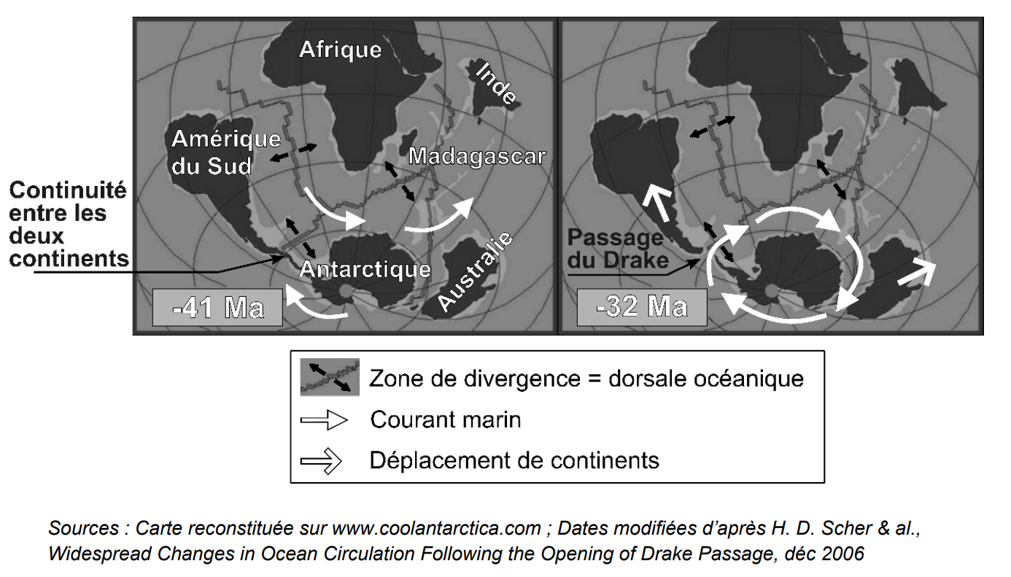

**Question 3 (6 points)** : grâce au document 3, expliquer l’origine de la modification des courants océaniques dans l’hémisphère Sud, entre -41 Ma et -32 Ma.

**Document 4 : écosystèmes de Madagascar et régimes alimentaires des oiseaux-éléphants**

Avant l’ouverture du passage du Drake, le climat de Madagascar était sec et son territoire couvert de forêts d’épineux. À partir de -32 Ma, après l’ouverture du passage, le bouleversement des courants océaniques a entraîné une modification de la pluviométrie ; le climat est devenu humide au nord de Madagascar mais est resté sec au sud. Or, les recherches ont montré que les espèces du genre Æpyornis et Mullerornis n’avaient pas le même régime alimentaire : les individus d’Æpyornis étaient plutôt brouteurs (herbacées) tandis que les Mullerornis se nourrissaient principalement de plantes succulentes (type cactus ou euphorbes), d’insectes, et de lézards.

*Source : d’après H. Le Guyader, L’énigme des œufs géants de Madagascar, Pour la Science n°547, mai 2023*

**Question 4 (9 points)** : à l’aide du document 4, expliquer en quoi l’ouverture du passage du Drake peut être à l’origine de la divergence entre les genres Æpyornis et Mullerornis.

ANNEXE

**Question 1 (6 points)** : grâce aux informations fournies par le document 1, indiquer, pour chaque phrase, la bonne réponse parmi les trois propositions.

1. **L’espèce la plus proche des genres Æpyornis et Mullerornis est :**

ο L’autruche

ο L’émeu

ο Le kiwi

1. **Les genres Æpyornis et Mullerornis ont divergé il y a environ :**

ο 95 millions d’années

ο 30 millions d’années

ο 2 millions d’années

1. **Les deux espèces du genre Æpyornis ont divergé il y a environ :**

ο 95 millions d’années

ο 30 millions d’années

ο 2 millions d’années

1. **D’après cet arbre de parenté, l’ancêtre commun à l’ensemble des paléognathes serait vieux** de :

ο 55 millions d’années

ο 70 millions d’années

ο 95 millions d’années